Праздник
«Радуги и мыльных пузырей»
в МБДОУ детский сад №4 «Жемчужинка»
29.07.2016 году провели мероприятие с детьми детского сада №4 «Жемчужинка». Педагог-психолог Даренская Л.В., составила сценарий и провела с детьми праздник веселого настроения и шумной детской компании, при активном участии музыкального руководителя Нагоевой Ф.Ш. и воспитателя старшей группы Гроус Л.Г.
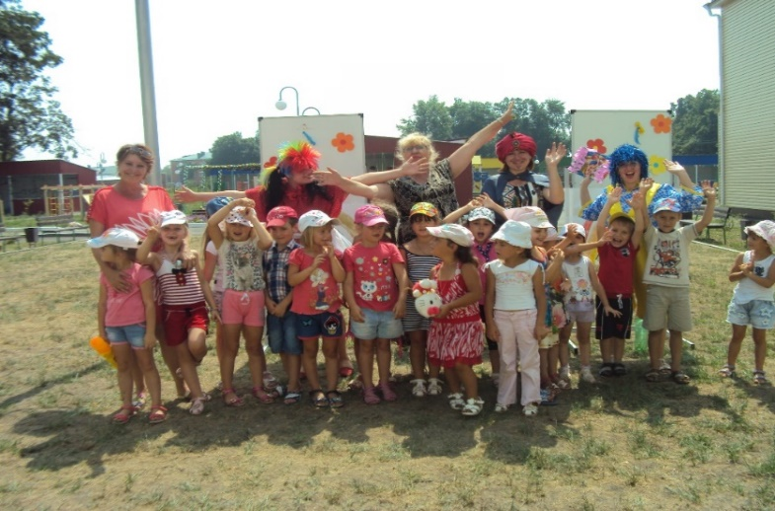Клоуны Радужка и Лучик организовывали танцы и игры. Дети пели песни, частушки о своем детском саде и о своих друзьях, с которыми крепко подружились в нем.
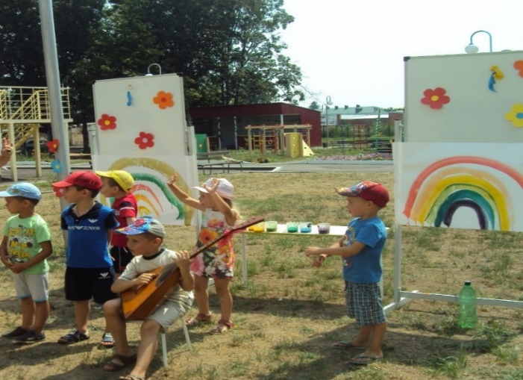
Дети летом на лугу рисовали Радугу. Рисовали, рисовали, а потом вдруг спорить стали, из каких цветов она так красиво сложена?
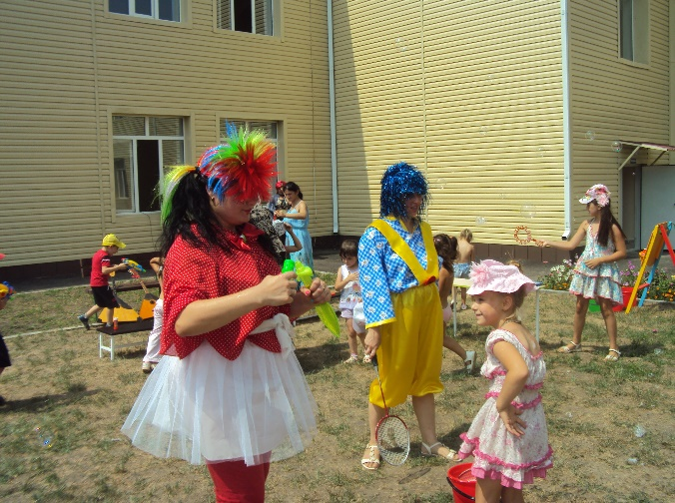
Волшебник Океанариум Кап-капыч с необычной фамилией Капелька демонстрировал фокусы. Вместе с ребятами пускали пузыри, превращали простую воду в морскую пену. А морскую пену в угощения.
